**Министерство науки и высшего образования Российской Федерации**

**ФЕДЕРАЛЬНОЕ ГОСУДАРСТВЕННОЕ АВТОНОМНОЕ ОБРАЗОВАТЕЛЬНОЕ УЧРЕЖДЕНИЕ ВЫСШЕГО ОБРАЗОВАНИЯ**

**«НАЦИОНАЛЬНЫЙ ИССЛЕДОВАТЕЛЬСКИЙ УНИВЕРСИТЕТ ИТМО»**

**(Университет ИТМО)**

Факультет  **Инфокоммуникационных технологий**

Образовательная программа **Интеллектуальные системы в гуманитарной сфере**

Направление подготовки (специальность) **45.03.04 Интеллектуальные системы в гуманитарной сфере**

**Лабораторная работа №2**

**по дисциплине «Базы данных»**

тема: «Анализ данных. Построение инфологической модели данных БД.»

Обучающийся: Шикалова Софья Сергеевна, K3242

Работа выполнена с оценкой **____**

Преподаватель (и): Говорова М.М.

______________

(подпись)

Дата 17.03.2021

Санкт-Петербург 2021

**Цель работы:** Построение инфологической модели данных БД методом «сущность-связь».

**Практическое задание:**

1. Проанализировать предметную область согласно варианту задания.
2. Выполнить инфологическое моделирование базы данных по заданной предметной области с использованием метода ER-диаграмм («сущность-связь») в комбинированной нотации Питера Чена - Кириллова.
3. Реализовать разработанную ИЛМ в нотации IDEF1X.

**Ход выполнения работы:**

**Вариант 20. БД «Автозаправки»**

Описание предметной области: Фирмы–поставщики автомобильного топлива имеют сеть заправочных автостанций. На автозаправках реализуется автомобильное топливо всех видов. Топливо продается за безналичный расчет с помощью специальных пластиковых карт. База данных предназначена для анализа продаж автомобильного топлива клиентам по видам топлива в сети заправок конкретной фирмы-производителя (поставщика топлива), спроса на автомобильное топливо и т.д. Каждая фирма имеет несколько автозаправок. Каждый вид топлива предоставляется несколькими фирмами.

БД должна содержать следующий минимальный набор сведений: Карта-счет клиента. Сумма на счете клиента. Ф.И.О. клиента. Адрес клиента. Телефон клиента. Код автозаправки. Адрес автозаправки. Название фирмы. Юридический адрес. Телефон. Код топлива. Вид топлива. Единица измерения. Цена (руб.) за литр. Дата продажи топлива. Количество топлива. Код фирмы-поставщика. Фирма-поставщик топлива. Юридический адрес. Сроки действия цены на топливо.

1. **Схема инфологической модели данных БД в нотации Питера Чена.**

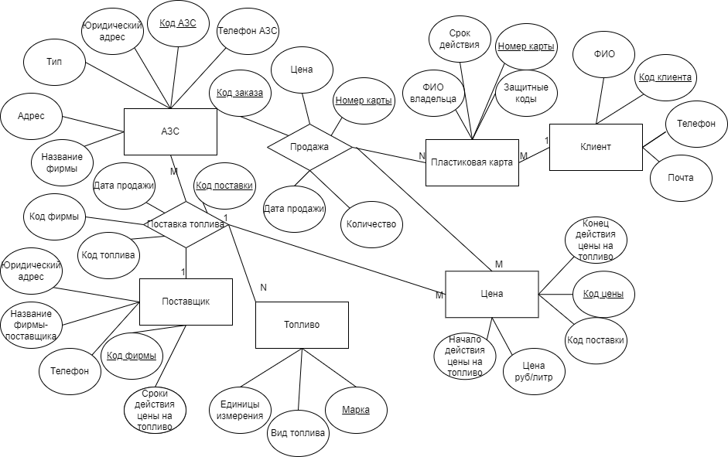

Рисунок 1 — Схема инфологической модели данных БД в нотации Питера Чена

1. **Схема инфологической модели данных БД в нотации IDEF1X.**

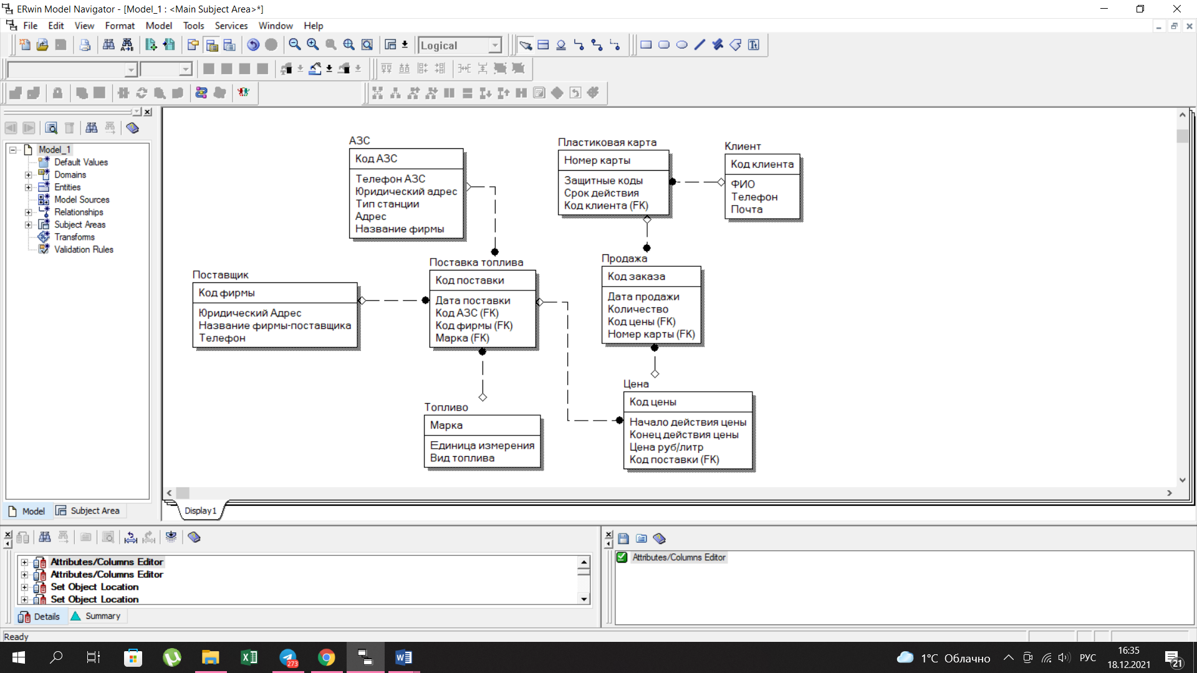

Рисунок 2 — Схема инфологической модели данных БД в нотации IDEF1X

1. **Описание атрибутов сущностей и ограничений на данные.**

Таблица 1 — Описание атрибутов сущностей

|  |  |  |  |  |  |  |
| --- | --- | --- | --- | --- | --- | --- |
| **Наименова-ние атрибута** | **Тип** | **Первичный ключ** | | **Внеш- ний ключ** | **Обяза- тель- ность** | **Ограничения целостности** |
| **Собствен- ный атрибут** | **Внеш- ний ключ** |
| АЗС | | | | | | |
| Код АЗС | INTEGER | + |  |  | + | Уникален, необходимо обеспечить автоматическую генерацию значения |
| Телефон АЗС | VARCHAR |  |  |  | + | 11 цифр без пробелов |
| Юридический адрес | VARCHAR |  |  |  | + |  |
| Тип станции | VARCHAR |  |  |  | + |  |
| Адрес | VARCHAR |  |  |  | + |  |
| Название фирмы | VARCHAR |  |  |  | + |  |
| Поставщик | | | | | | |
| Код фирмы | INTEGER | + |  |  | + | Уникален, необходимо обеспечить автоматическую генерацию значения |
| Юридический адрес | VARCHAR |  |  |  | + |  |
| Название фирмы-поставщика | VARCHAR |  |  |  | + |  |
| Телефон | INTEGER |  |  |  | + | 11 цифр без пробелов |
| Топливо | | | | | | |
| Марка | VARCHAR | + |  |  | + |  |
| Единица измерения | VARCHAR |  |  |  | + |  |
| Вид топлива | VARCHAR |  |  |  | + |  |
| Цена | | | | | | |
| Код цены | INTEGER | + |  |  | + | Уникален, необходимо обеспечить автоматическую генерацию значения |
| Начала действия цены | DATE |  |  |  | + | дд.мм.гггг |
| Конец действия цены | DATE |  |  |  | + | дд.мм.гггг, позднее даты начала действия цены |
| Цена руб/литр | INTEGER |  |  |  | + | Неотрицательное число |
| Код поставки | INTEGER |  |  | + | + | Соответствует первичному ключу Код поставки |
| Поставка топлива | | | | | | |
| Код поставки | INTEGER | + |  |  | + | Уникален, необходимо обеспечить автоматическую генерацию значения |
| Дата поставки | DATE |  |  |  | + | дд.мм.гггг |
| Код АЗС | INTEGER |  |  | + | + | Соответствует первичному ключу Код АЗС |
| Код фирмы | INTEGER |  |  | + | + | Соответствует первичному ключу Код фирмы |
| Марка | VARCHAR |  |  | + | + | Соответствует первичному ключу Марка |
| Клиент | | | | | | |
| Код клиента | INTEGER | + |  |  | + | Уникален, необходимо обеспечить автоматическую генерацию значения |
| ФИО | VARCHAR |  |  |  | + | Всё с большой буквы |
| Телефон | INTEGER |  |  |  |  | 11 цифр без пробелов |
| Почта | VARCHAR |  |  |  |  | Обязательно «@» |
| Пластиковая карта | | | | | | |
| Номер карты | INTEGER | + |  |  | + | 16-20 цифр без пробелов |
| Защитные коды | INTEGER |  |  |  | + | 2 значения длиной в 4 и 3 символа |
| Срок действия | DATE |  |  |  | + | дд.мм.гггг |
| Код клиента | INTEGER |  |  | + | + | Соответствует первичному ключу Код клиента |
| Продажа | | | | | | |
| Код заказа | INTEGER | + |  |  | + | Уникален, необходимо обеспечить автоматическую генерацию значения |
| Дата продажи | DATE |  |  |  | + | дд.мм.гггг |
| Количество | INTEGER |  |  |  | + | Неотрицательное число |
| Код цены | INTEGER |  |  | + | + | Соответствует первичному ключу Код цены |
| Номер карты | INTEGER |  |  | + | + | Соответствует первичному ключу Номер карты |

**Вывод.**

В ходе выполнения данной лабораторной работы я разработала инфологическую модель работы автозаправочных станций, предварительно изучив предметную область и проанализировав имеющиеся данные. Для реализации сперва была построена модель в нотации Чена, а затем в нотации IDEF1X.